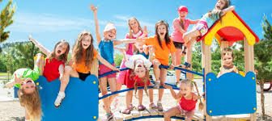

WAKACJE W HALI SPORTOWEJ ‘2018



„Z NAMI BEZPIECZNIEJ” czas trwania godz. 9.00 – 13.00
I TURNUS 16 - 20.07.2018 r.
16.07.2018 r. Zasady BHP w czasie wakacji – spotkanie z Policjantem
Turnieje piłki nożnej „Mundial w hali ' 2018”
Konkurs plastyczny – „Mistrzostwa Świata w piłce nożnej”
17.07.2018 r. Basen kąpielowy w Strumieniu- spotkanie z ratownikiem, „Już pływam” oswojenie z wodą, zabawy w wodzie, gra w piłkę wodną.
Bumbumkowe poruszanki – zabawy.
18.07.2018 r. Rajd górski Poniwiec - Czantoria.
19.07.2018 r. Nauka kroków tanecznych – Salsa.
Inspiracje plastyczne – wykonanie prac z papieru.
Ognisko, pieczenie kiełbasek,
20.07.2018 r. Wyjazd do kina w Bielsku-Białej.
II TURNUS 23 – 27.07.2018 r.

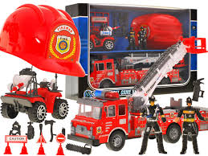
23.07.2018 r. Spotkanie w Remizie Strażackiej-zasady BHP w czasie wakacji. Strażacki tor przeszkód- „Strażak Sam”. Turnieje piłki nożnej i koszykowej.
Konkursy rysunkowe, prace z masy solnej.
24.07.2018 r. Basen kąpielowy – spotkanie z ratownikiem, „Już pływam” oswojenie z wodą, zabawy w wodzie, gra w piłkę wodną. Konkurs na najszybszy zjazd.
25.07.2018 r. Rajd górski Poniwiec - Czantoria.
26.07.2018 r. Turnieje piłki nożnej „Mundial w hali ' 2018”
Nauka kroków tanecznych – Salsa.
Konkurs plastyczny – „Mistrzostwa Świata w piłce nożnej”
ognisko, pieczenie kiełbasek.
27.07.2018 r. Wyjazd do kina do Bielska –Białej

W zależności od warunków pogodowych harmonogram zajęć może być modyfikowany.
Dla uczniów szkół ponadgimnazjalnych i studentów
z gminy Strumień
wstęp na siłownię w dniach od 16-27.07.2017 r.
bezpłatny, za okazaniem legitymacji szkolnej.

